- Цель работы
Получить навыки моделирования наиболее известных генераторов равномерно распределенных псевдослучайных чисел в программной среде MATLAB, а также первичной оценки качества полученных псевдослучайных чисел.

- Алгоритмы генерации
- Мультипликативный конгруэнтный генератор:
$$R_{n+1}=\{\left(AR_{n}+C\right) mod M\}$$

- Генератор Фибоначчи с запаздыванием:
$R_{n}=\left\{\begin{aligned}R_{n-a}-R_{n-b}, если R_{n-a}≥R_{n-b} \\ R_{n-a}-R_{n-b}+1, если R_{n-a}<R_{n-b}\end{aligned}\right.$

- Вихрь Мерсенна:
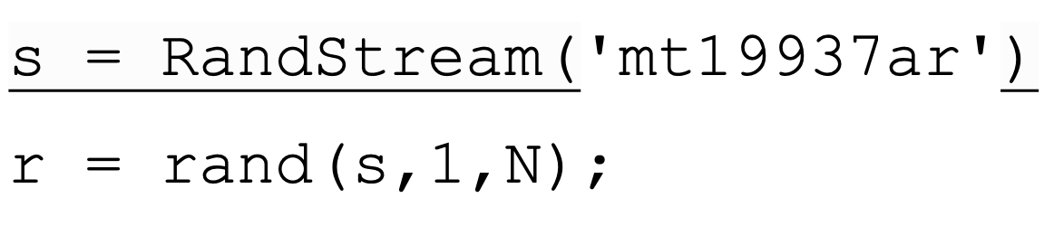

- Аналитические теоретические сведения для равномерного распределения с параметрами (0, 1)
  - Плотность распределения
$$f\left(x\right)=\left\{\begin{aligned}0, если x∉[a, b] \\ \frac{1}{b-a}, если x∈[a, b]\end{aligned}\right.=>\left\{\begin{aligned}0, если x∉[0, 1] \\ \frac{1}{1-0}, если x∈[0, 1]\end{aligned}\right.$$
График плотности распределения случайной непрерывной равномерной величины с параметрами (0, 1) приведен на рисунке 1.

  - Функция распределения
$$F\left(x\right)=\int_{-∞}^{x}{f\left(x\right)dx}=\int_{a}^{x}{\frac{1}{b-a}dx=}\frac{x-a}{b-a}=>F\left(x\right)=\left\{\begin{aligned}0, x<a \\ \frac{x-a}{b-a},x∈\left[a, b\right] \\ 1,x>b \end{aligned}\right.=>$$
$$=>F(x)=\left\{\begin{aligned}0, x<0 \\ x ,x∈\left[0, 1\right] \\ 1,x>1 \end{aligned}\right.$$
График функции распределения случайной непрерывной равномерной величины с параметрами (0, 1) приведен на рисунке 2.

  - Математическое ожидание
$$M\left(x\right)=\int_{-∞}^{+∞}{x∙f\left(x\right)dx}=\int_{a}^{b}{x∙\frac{1}{b-a}dx}=\frac{1}{b-a}∙\frac{x^{2}}{2}\left|{b \atop a}\right.=\frac{b^{2}-a^{2}}{2\left(b-a\right)}=\frac{b+a}{2}$$
$$M\left(x\right)=\frac{1+0}{2}=\frac{1}{2}=0,5$$

  - Дисперсия
$$D\left(x\right)=M\left(x^{2}\right)-M^{2}(x)$$
$$M\left(x^{2}\right)=\int_{-∞}^{+∞}{x^{2}∙f\left(x\right)dx}=\int_{a}^{b}{x^{2}∙\frac{1}{b-a}dx}=\frac{1}{b-a}∙\frac{x^{3}}{3}\left|{b \atop a}\right.=\frac{b^{3}-a^{3}}{3\left(b-a\right)}=$$
$$=\frac{a^{2}+ab+b^{2}}{3}$$
$$D\left(x\right)=\frac{a^{2}+ab+b^{2}}{3}-{\left(\frac{a+b}{2}\right)}^{2}=\frac{a^{2}+ab+b^{2}}{3}-\frac{a^{2}+2ab+b^{2}}{4}=$$
$$=\frac{{4a}^{2}+4ab+{4b}^{2}-{3a}^{2}+6ab+{3b}^{2}}{12}=\frac{a^{2}-2ab+b^{2}}{12}=\frac{{\left(b-a\right)}^{2}}{12}$$
$$D\left(x\right)=\frac{{\left(1-0\right)}^{2}}{12}=\frac{1}{12}≈0,083$$

  - Среднеквадратическое отклонение
$$σ\left(x\right)=\sqrt{D\left(x\right)}=\sqrt{\frac{{\left(b-a\right)}^{2}}{12}}=\frac{\sqrt{12}\left(b-a\right)}{12}$$
$$σ\left(x\right)=\frac{\sqrt{12}}{12}≈0,289$$

- Листинг программ для генерации наборов по соответствующим алгоритмам
%% Генерация выборок и вывод графиков в формате 3x3
clear; close all; clc;
% Параметры
N_values = [1000, 5000, 10000];
num_sets = length(N_values);
% Параметры генераторов
% Мультипликативный конгруэнтный
A = 7^5;
C = 0;
M = 2^32 - 1;
p = 52;
R0 = 2^(-p);
% Фибоначчи
a = 63;
b = 31;
% Подготовка контейнеров
multiplicative = cell(1, num_sets);
fibonacci = cell(1, num_sets);
mersenne = cell(1, num_sets);
% Генерация выборок
for i = 1:num_sets
N = N_values(i);
%% 1) Мультипликативный конгруэнтный
R = zeros(1, N);
R(1) = R0;
for n = 2:N
R(n) = mod(A * R(n-1) + C, M);
end
multiplicative{i} = R / M;
%% 2) Фибоначчи с запаздыванием
% Инициализируем начальными значениями в (0,1)
init_len = max(a, b);
init_values = rand(1, init_len);
Rf = zeros(1, N);
% если N < init_len — используем только первые N начальных значений
if N <= init_len
Rf(1:N) = init_values(1:N);
else
Rf(1:init_len) = init_values;
for n = init_len+1:N
if Rf(n-a) >= Rf(n-b)
Rf(n) = Rf(n-a) - Rf(n-b);
else
Rf(n) = Rf(n-a) - Rf(n-b) + 1;
end
end
end
fibonacci{i} = Rf;
%% 3) Вихрь Мерсенна
s = RandStream('mt19937ar');
mersenne{i} = rand(s, 1, N);
end
titles = {'Мультипликативный', 'Фибоначчи', 'Мерсенна'};
%% -------- ГИСТОГРАММЫ (3 × 3) --------
figure('Position',[100 100 1200 800],'Name','Гистограммы');
for algo = 1:3
for i = 1:num_sets
subplot(3, num_sets, (algo-1)*num_sets + i);
switch algo
case 1, data = multiplicative{i};
case 2, data = fibonacci{i};
case 3, data = mersenne{i};
end
histogram(data, 20, 'Normalization', 'pdf');
title(sprintf('%s, N=%d', titles{algo}, N_values(i)));
xlabel('Значение'); ylabel('Вероятность');
xlim([0 1]); grid on;
end
end
%% -------- ЭМПИРИЧЕСКИЕ ФУНКЦИИ РАСПРЕДЕЛЕНИЯ (3 × 3) --------
figure('Position',[100 100 1200 800],'Name','Эмпирические функции распределения');
for algo = 1:3
for i = 1:num_sets
subplot(3, num_sets, (algo-1)*num_sets + i);
switch algo
case 1, data = multiplicative{i};
case 2, data = fibonacci{i};
case 3, data = mersenne{i};
end
sorted_data = sort(data(:));
n = length(sorted_data);
F_emp = (1:n)'/n;
% stairs с добавлением крайних точек 0 и 1
stairs([0; sorted_data; 1], [0; F_emp; 1], 'b', 'LineWidth', 1.5);
hold on;
plot([0 1], [0 1], 'r--'); % кривая F(x)=x (идеал для U(0,1))
hold off;
title(sprintf('%s, N=%d', titles{algo}, N_values(i)));
xlabel('x'); ylabel('F(x)');
xlim([0 1]); ylim([0 1]); grid on;
end
end
%% -------- ТЕСТ «РАСПРЕДЕЛЕНИЕ НА ПЛОСКОСТИ» (3 × 3) --------
figure('Position',[100 100 1200 800],'Name','Распределение на плоскости');
for algo = 1:3
for i = 1:num_sets
subplot(3, num_sets, (algo-1)*num_sets + i);
switch algo
case 1, data = multiplicative{i};
case 2, data = fibonacci{i};
case 3, data = mersenne{i};
end
% Рисуем R_n vs R_{n+1}
plot(data(1:end-1), data(2:end), '.', 'MarkerSize', 4);
title(sprintf('%s, N=%d', titles{algo}, N_values(i)));
xlabel('R_n'); ylabel('R_{n+1}');
axis([0 1 0 1]); axis square; grid on;
end
end
%% -------- СТАТИСТИКИ (мат. ожидание, дисперсия, СКО) --------
for algo = 1:3
for i = 1:num_sets
switch algo
case 1, data = multiplicative{i};
case 2, data = fibonacci{i};
case 3, data = mersenne{i};
end
m = mean(data);
v = var(data);
s = std(data);
fprintf('%s, N=%d:\n', titles{algo}, N_values(i));
fprintf(' Мат. ожидание = %.6f\n', m);
fprintf(' Дисперсия = %.6f\n', v);
fprintf(' СКО = %.6f\n\n', s);
end
end
%% -------- Теоретическое U(0,1) --------
mean_theory = 0.5;
var_theory = 1/12;
std_theory = sqrt(1/12);
fprintf('Теоретические значения U(0,1):\n');
fprintf(' Мат. ожидание = %.6f\n', mean_theory);
fprintf(' Дисперсия = %.6f\n', var_theory);
fprintf(' СКО = %.6f\n\n', std_theory);
x = linspace(-0.5, 1.5, 1000);
f = zeros(size(x));
f(x>=0 & x<=1) = 1;
F = zeros(size(x));
F(x>=0 & x<=1) = x(x>=0 & x<=1);
F(x>1) = 1;
figure('Position',[100 100 1200 500],'Name','U(0,1) теория');
subplot(1,2,1);
plot(x, f, 'b', 'LineWidth', 2);
title('Плотность f(x)');
xlabel('x'); ylabel('f(x)'); grid on;
subplot(1,2,2);
plot(x, F, 'b', 'LineWidth', 2);
title('Функция распределения F(x)');
xlabel('x'); ylabel('F(x)'); grid on;

- Результаты выполнения
Гистограммы выборок на 1000, 5000 и 1000 элементов, сгенерированных при помощи мультипликативного конгруэнтного генератора, генератора Фибоначчи с запаздыванием и вихря Мерсенна
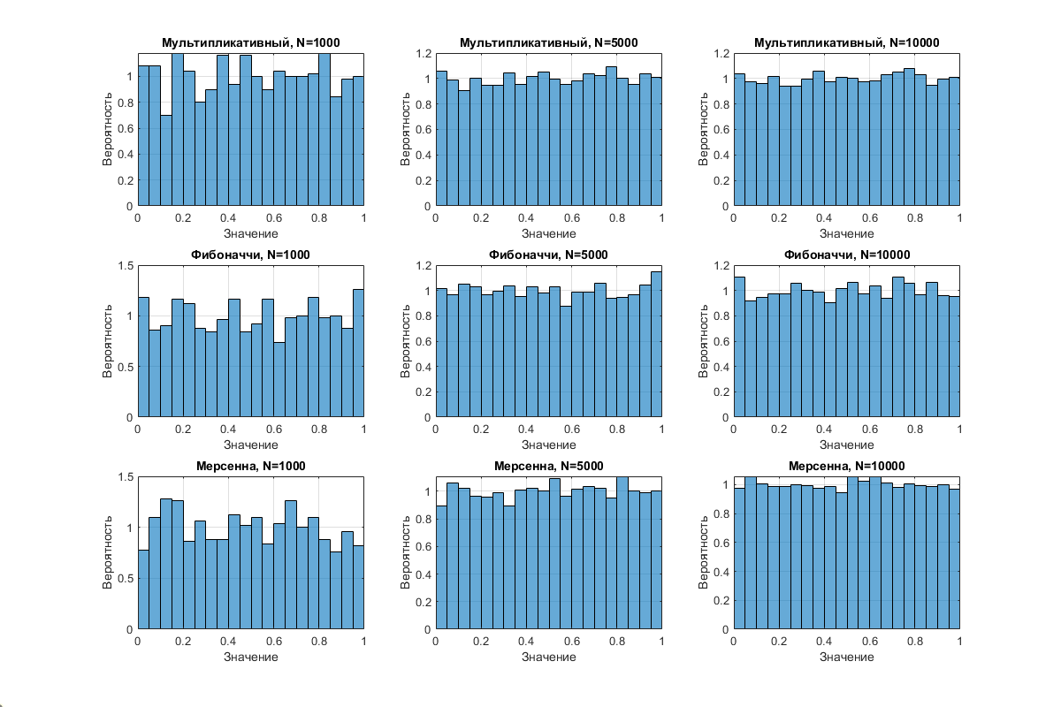
Рисунок 1 - Гистограммы распределения псевдослучайных чисел
Анализ гистограмм показывает, что все распределения близки к равномерному на интервале [0,1]. При увеличении объёма выборки наблюдается более равномерное заполнение интервала.
Для каждой выборки были построены эмпирические функции распределения с использованием функции ecdf(). Эмпирические функции представляют собой ступенчатые кривые, аппроксимирующие теоретическую функцию распределения равномерного закона.
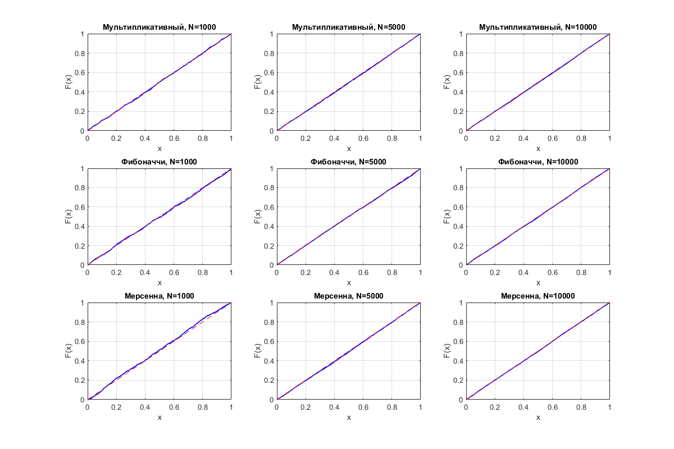
Рисунок 2 - Эмпирические функции распределения

С увеличением объёма выборки эмпирические функции всё точнее приближаются к теоретической функции распределения F(x)=xF(x) = xF(x)=x.
Также был выполнен графический тест «Распределение на плоскости», при котором строились точки с координатами (Rn,Rn+1)(R_n, R_{n+1})(Rn​,Rn+1​).
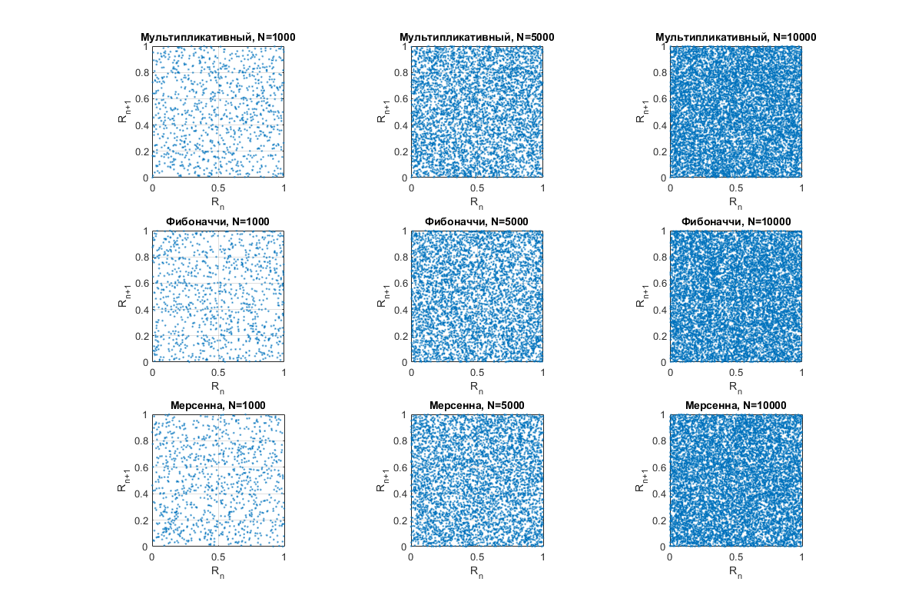
Рисунок 3 - Графический тест «Распределение на плоскости»

Точки равномерно заполняют единичный квадрат, что свидетельствует об отсутствии заметных корреляций между последовательными значениями.

- Статистические характеристики
Для каждой выборки были вычислены:
- математическое ожидание,
- дисперсия,
- среднеквадратическое отклонение.

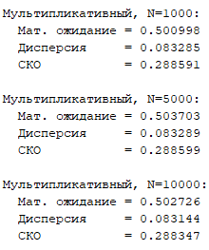
Рисунок 4 - Характеристики мультипликативного конгруэнтного генератора

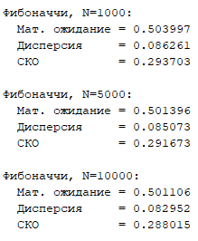
Рисунок 5 - Характеристики генератора Фибоначчи с запаздыванием

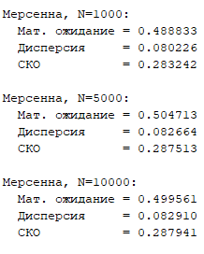
Рисунок 6 - Характеристики генератора Вихря Мерсенна

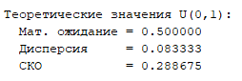
Рисунок 7 - Теоретические характеристики равномерного распределения

Также были построены:
- плотность распределения f(x)=1f(x) = 1f(x)=1,
- функция распределения F(x)=xF(x) = xF(x)=x.

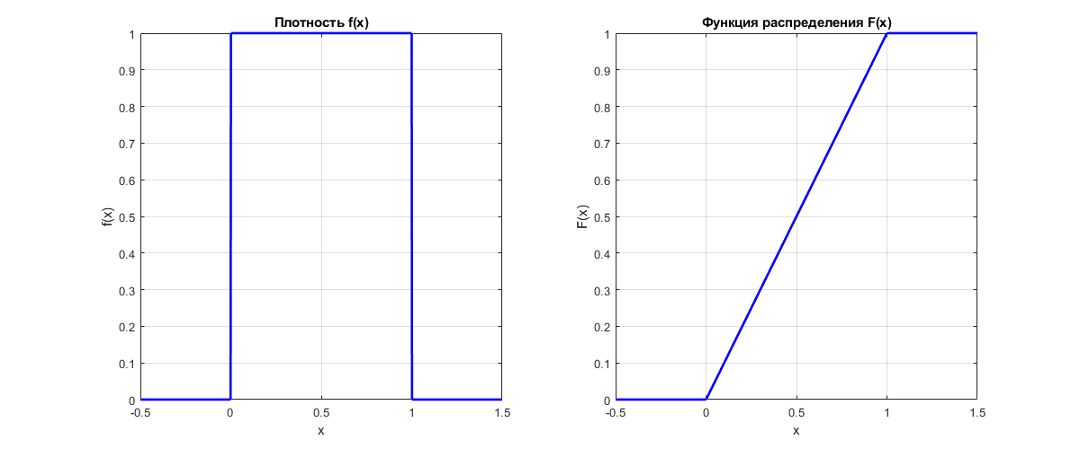
Рисунок 8 - Плотность и функция распределения равномерного закона
- Выводы
В ходе лабораторной работы были реализованы и исследованы три генератора равномерно распределённых псевдослучайных чисел: мультипликативный конгруэнтный генератор, генератор Фибоначчи с запаздыванием и Вихрь Мерсенна.
Полученные эмпирические характеристики хорошо согласуются с теоретическими значениями для равномерного распределения. При увеличении объёма выборки точность статистических оценок возрастает. Визуальные тесты не выявили выраженных закономерностей или корреляций, что свидетельствует о хорошем качестве исследованных генераторов.
Результаты работы подтверждают корректность реализации алгоритмов и демонстрируют применимость рассмотренных генераторов для задач математического моделирования.
Во всех рассмотренных генераторах наблюдается одна закономерность: с увеличением количества элементов генерируемой выборки практические параметры становятся более приближенными к теоретическим.

